PHÒNG GD & ĐT ………………. | Chữ kí GT1: ...........................
TRƯỜNG TIỂU HỌC……………. | Chữ kí GT2: ...........................

ĐỀ KIỂM TRA GIỮA HỌC KÌ I
TIN HỌC 5 – KẾT NỐI TRI THỨC
NĂM HỌC: 2024 - 2025
Thời gian làm bài: 40 phút (Không kể thời gian phát đề)
Họ và tên: …………………………………… Lớp: ………………..  Số báo danh: …………………………….……Phòng KT:………….. | Mã phách

Điểm bằng số | Điểm bằng chữ | Chữ ký của GK1 | Chữ ký của GK2 | Mã phách

A. PHẦN TRẮC NGHIỆM (7,0 điểm)
Câu 1. (1,0 điểm) (M1) Khoanh vào câu trả lời đúng nhất.
Khi mở của sổ This PC, em sẽ nhìn thấy công cụ tìm kiếm nằm ở vị trí nào?
A. Góc trên, bên phải cửa sổ.
B. Góc trên, bên trái cửa sổ.
C. Góc dưới, bên phải cửa sổ.
D. Góc dưới, bên phải cửa sổ.
Câu 2. (1,0 điểm) (M2) Khoanh vào câu trả lời sai.
Phát biểu nào sau đây sai?
A. Khi làm việc nhóm, cần phân công công việc dựa vào điểm mạnh của mỗi người.
B. Khi làm việc nhóm, cần có tinh thần trách nhiệm.
C. Khi làm việc nhóm, mỗi người chỉ cần quan tâm đến phần việc của mình.
D. Khi làm việc nhóm, cần thảo luận, góp ý và giúp đỡ lẫn nhau.
Câu 3. (1,0 điểm) (M3) Khoanh vào câu trả lời đúng nhất.
Muốn tìm kiếm thông tin liên quan đến giáo dục trên website báo Thiếu niên Tiền phong và Nhi đồng em nên tìm ở chủ đề nào?
A. Chuyển động.
B. Học đường.
C. Cẩm nang.
D. Giải trí.
Câu 4. (1,0 điểm) (M1) Khoanh vào câu trả lời đúng nhất.
Trong các phần mềm dưới đây, phần mềm nào giúp em tạo bài trình chiếu?
A. | B. | C. | D.
Câu 5. (1,0 điểm) (M1) Khoanh vào câu trả lời đúng nhất.
Trong các phần mềm dưới đây, phần mềm nào giúp em chia sẻ thông tin?
A. | B. 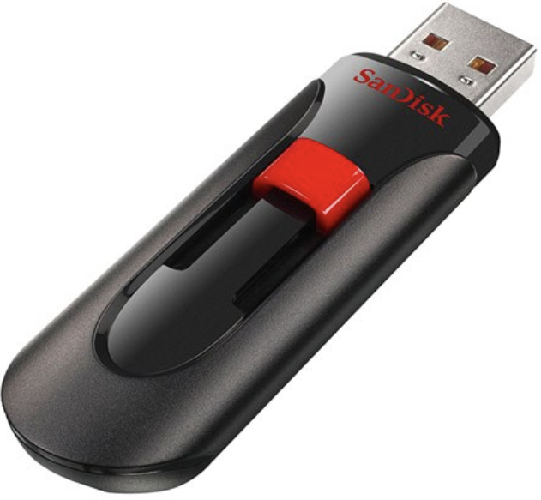 | C. | D. 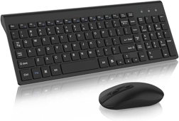
Câu 6. (1,0 điểm) (M2) Khoanh vào câu trả lời sai.
Phát biểu nào sau đây sai?
A. Tên thư mục hoặc tệp cần rõ ràng, gợi nhớ nội dung của thư mục hoặc tệp đó.
B. Công cụ tìm kiếm trên máy tính được cung cấp trong cửa sổ phần mềm Settings.
C. Cần thường xuyên dọn dẹp và sắp xếp lại các thư mục và tệp trong máy tính.
D. Sắp xếp các thư mục và tệp bằng cấu trúc cây hợp lí sẽ giúp tìm kiếm dễ dàng và tiết kiệm thời gian..
Câu 7. (1,0 điểm) (M1) Trò chơi mê cung là chương trình được viết bằng phần mềm nào?
A. Kids Games Learning Science.
B. Zalo.
C. Scratch.
D. YouTube Kids.
B. PHẦN TỰ LUẬN (3,0 điểm)
Câu 1. (1,0 điểm) (M2) Máy tính có thể giúp em học tập như thế nào?
Câu 2. (1,0 điểm) (M2) Thông tin mà các em lưu trên máy tính có thể được chia sẻ như thế nào?
Câu 3. (1,0 điểm) (M3) Gia đình em có kế hoạch đi du lịch Phú Quốc vào dịp lễ 30/4. Em hãy trình bày các bước tìm kiếm thông tin về các điểm tham quan ở Phú Quốc.

BÀI LÀM
………………………………………………………………………………………
………………………………………………………………………………………
………………………………………………………………………………………
………………………………………………………………………………………
………………………………………………………………………………………
………………………………………………………………………………………
………………………………………………………………………………………
………………………………………………………………………………………
………………………………………………………………………………………
………………………………………………………………………………………
………………………………………………………………………………………
………………………………………………………………………………………
………………………………………………………………………………………
………………………………………………………………………………………
………………………………………………………………………………………
………………………………………………………………………………………
………………………………………………………………………………………
………………………………………………………………………………………
………………………………………………………………………………………

BÀI LÀM:
……………………………………………………………………………………….
………………………………………………………………………………………
………………………………………………………………………………………
………………………………………………………………………………………
………………………………………………………………………………………
………………………………………………………………………………………
………………………………………………………………………………………
………………………………………………………………………………………
………………………………………………………………………………………
………………………………………………………………………………………
………………………………………………………………………………………
………………………………………………………………………………………………………………………………………………………………………………………………………………………………………………………………………………………………………………………………………………………………
………………………………………………………………………………………………………………………………………………………………………………………………………………………………………………………………………
………………………………………………………………………………………………………………………………………………………………………………

TRƯỜNG TIỂU HỌC ........
HƯỚNG DẪN CHẤM KIỂM TRA GIỮA HỌC KÌ I (2024 – 2025)
MÔN: TIN HỌC 5 – KẾT NỐI TRI THỨC

A. PHẦN TRẮC NGHIỆM: (7,0 điểm)
Mỗi câu trả lời đúng được 1,0 điểm.
1 | 2 | 3 | 4 | 5 | 6 | 7
A | C | B | D | A | B | C

B. PHẦN TỰ LUẬN: (3,0 điểm)
Câu | Nội dung đáp án | Biểu điểm
Câu 1  (1,0 điểm) | Em có thể tìm hiểu thế giới tự nhiên bằng phần mềm Kids Games Learning Science, biết thêm những điều mới mẻ về lịch sử, văn hoá qua các video hay dịch những từ tiếng Anh mà em chưa biết bằng Google Translate,… Em cũng có thể làm bài tập trên phần mềm soạn thảo văn bản hay chuẩn bị báo cáo trước lớp bằng phần mềm trình chiếu. | 1,0
Câu 2  (1,0 điểm) | Thông tin lưu trên máy tính có thể được chia sẻ bằng cách sao chép và gửi đi nhờ các thiết bị lưu trữ di động (ví dụ USB), nhờ mạng máy tính (ví dụ gửi qua thư điện tử, mạng xã hội,…). | 1,0
Câu 3  (1,0 điểm) | - Bước 1: Sử dụng máy tìm kiếm google.com để tìm kiếm với từ khoá “Các điểm tham quan ở Phú Quốc”.  - Bước 2: Các thông tin phù hợp nhất với từ khoá được xếp ở đầu danh sách kết quả. Nháy chuột vào từng kết quả để mở các trang web chứa thông tin, đọc và thu thập thông tin liên quan đến vấn đề mình đang quan tâm. | 0,5  0,5

TRƯỜNG TIỂU HỌC .........
MA TRẬN ĐỀ KIỂM TRA GIỮA HỌC KÌ I (2024 – 2025)
MÔN: TIN HỌC 5 – KẾT NỐI TRI THỨC

CHỦ ĐỀ/ Bài học | MỨC ĐỘ |  |  |  |  |  | Tổng số câu |  | Điểm số
 | Mức 1  Nhận biết |  | Mức 2  Kết nối |  | Mức 3  Vận dụng
 | TN | TL | TN | TL | TN | TL | TN | TL
MÁY TÍNH VÀ EM
Bài 1. Em có thể làm gì với máy tính? | 2 |  |  | 1 |  |  | 2 | 1 | 3,0
MẠNG MÁY TÍNH VÀ INTERNET
Bài 2. Tìm kiếm thông tin trên website | 1 |  |  | 1 | 1 |  | 2 | 1 | 3,0
TỔ CHỨC LƯU TRỮ, TÌM KIẾM VÀ TRAO ĐỔI THÔNG TIN
Bài 3. Tìm kiếm thông tin trong giải quyết vấn đề |  |  | 1 |  |  | 1 | 1 | 1 | 2,0
Bài 4. Cây thư mục | 1 |  | 1 |  |  |  | 2 |  | 2,0
Tổng số câu TN/TL | 4 | 0 | 2 | 2 | 1 | 1 | 7 | 3 | 10,0
Điểm số | 4,0 | 0 | 2,0 | 2,0 | 1,0 | 1,0 | 7,0 | 3,0 | 10,0
Tổng số điểm | 4,0 điểm  40% |  | 4,0 điểm  40% |  | 2,0 điểm  20% |  | 10,0 điểm  100% |  | 10,0 điểm  100%
TRƯỜNG TIỂU HỌC .........
BẢN ĐẶC TẢ KĨ THUẬT ĐỀ KIỂM TRA GIỮA HỌC KÌ I (2024 – 2025)
MÔN: TIN HỌC 5 – KẾT NỐI TRI THỨC

Nội dung | Mức độ | Yêu cầu cần đạt | Số câu TL/  Số câu hỏi TN |  | Câu hỏi
 |  |  | TN  (số câu) | TL  (số câu) | TN  (câu) | TL  (câu)
 |  |  | 7 | 3
MÁY TÍNH VÀ EM
Bài 1. Em có thể làm gì với máy tính? | Nhận biết | - Nhận ra những ứng dụng hữu ích trên máy tính có thể giúp em thực hiện nhiều công việc một cách hiệu quả. | 2 |  | C4  C7
 | Kết nối | - Nêu được ví dụ máy tính giúp giải trí, học tập, tìm kiếm, trao đổi thông tin, hợp tác với bạn bè và tạo ra sản phẩm số theo ý tưởng của bản thân.  - Thể hiện được mong muốn biết sử dụng máy tính thành thạo để làm được nhiều việc hơn. |  | 1 |  | C1
MẠNG MÁY TÍNH VÀ INTERNET
Bài 2. Tìm kiếm thông tin trên website | Nhận biết | - Biết được các phần mềm, thiết bị giúp tìm kiếm và chia sẻ thông tin. | 1 |  | C5
 | Kết nối | - Hợp tác, chia sẻ được thông tin với các bạn trong nhóm để hoàn thành công việc được giao. |  | 1 |  | C2
 | Vận dụng | - Tìm được trên website cho trước những thông tin phù hợp, có ích cho nhiệm vụ đặt ra và chia sẻ thông tin. | 1 |  | C3
TỔ CHỨC LƯU TRỮ, TÌM KIẾM VÀ TRAO ĐỔI THÔNG TIN
Bài 3. Tìm kiếm thông tin trong giải quyết vấn đề | Nhận biết | - Giải thích được sự cần thiết, tầm quan trọng của việc thu thập và tìm kiếm thông tin trong giải quyết vấn đề.
 | Kết nối | - Thể hiện được sự hợp tác với người khác để giải quyết vấn đề cụ thể. | 1 |  | C2
 | Vận dụng | - Tìm kiếm và chọn được thông tin phù hợp với vấn đề cần giải quyết. |  | 1 |  | C3
Bài 4. Cây thư mục | Nhận biết | - Nhận biết được công cụ tìm kiếm trên máy tính. | 1 |  | C1
 | Kết nối | - Sử dụng được công cụ tìm kiếm trên máy tính để tìm các thư mục và các tệp. | 1 |  | C6
 | Vận dụng | - Tạo được các thư mục với cấu trúc cây hợp lí.

